**Пеллеты EnPlusA1 на Экспорт**

**6mm**

**Зольность до 0,7%**

**EnPlusA1**

**От 3000тн**

**FOB Темрюк – 240 Euro/t bigbag**

**CIF Стамбул – 310 Euro/t**

**Fob Трабзон – 410 Euro/t**

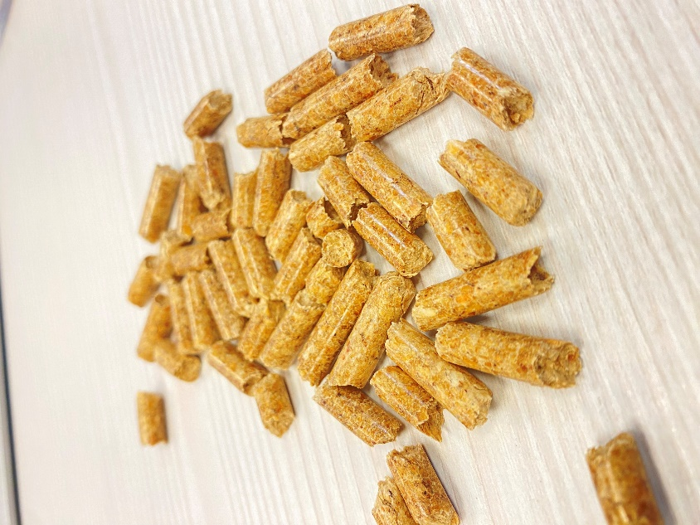

12/12/22